收银系统短信及语音播报开发需求
一、短信对接
1、线下收银系统会员充值、消费短信通知客户：由短信平台定义，对接时走变量发送，下面括号里面的字段都是需要变量传参给短信平台的；
充值单条控制70个字符：【品牌名满口酥】您的卡（会员号-一般手机号码15397113166）于（时间23-05-08 10:43）在（门店名称-满口酥杭州店）充值（金额200）元，赠送（金额20）元，余额（金额205）元。
消费单条控制70个字符：【品牌名满口酥】您的卡（会员号，一般手机号码15397113166）于（时间23-05-08 10:43）在（门店名称满口酥杭州店）消费（金额200）元，当前帐户余额（金额205）元。
2、品牌帐户统一设置：品牌进入系统参数——系统对接——短信对接下面增加两个选项（充值通知、消费通知、小程序通知），当充值通知勾上后，收银端跟小程序端都会发送短信通知，消费通知勾上后，后面的小程序通知默认是不勾的，勾选了就代表整个品牌会员充值（收银端跟小程序端）或消费是会短信通知的；

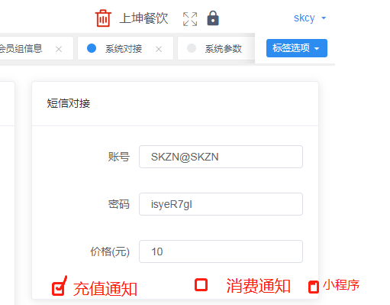
3、门店单独设置：品牌进入门店管理——参数设置——打印设置下面增加短信通知，（充值通知、消费通知、小程序通知），勾选了就代表整个门店会员充值或消费是会短信通知的。正常情况下品牌系统参数中系统对接设置过后，门店这里默认是同步的，但个别门店有个性化需求就可以这里单独设置。
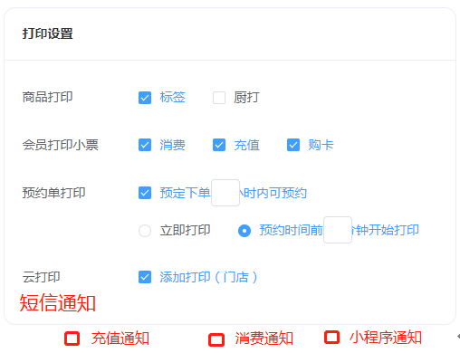

二、语音播报
1、会员充值、消费语音播报：会员的充值跟消费都是需要连接服务器的，所以直接做成在线版，充值及消费成功后，通过收银机的音频直接播放成功通知（尊敬的用户您好，您的账户已成功充值XX元/尊敬的用户您好，您此次成功消费XX元）；
2、品牌进入门店管理——参数设置——打印设置下面增加语音播报，下面两个选择（收银系统、电视屏），勾选了哪个就通过哪一个来播报。
3、取餐叫号语音播报：先做在线版，在收银端增加一个取餐按键，点此按键后，系统就通过音频播报（播报文案:小程序自提/小程序外卖/堂食“取餐号”请取餐）。
4、小程序订单取餐播报：在自助点单界面，找到相应订单点进去，右下边点击“完成”即触发了取餐通知并通过语音播报，让客户取餐。
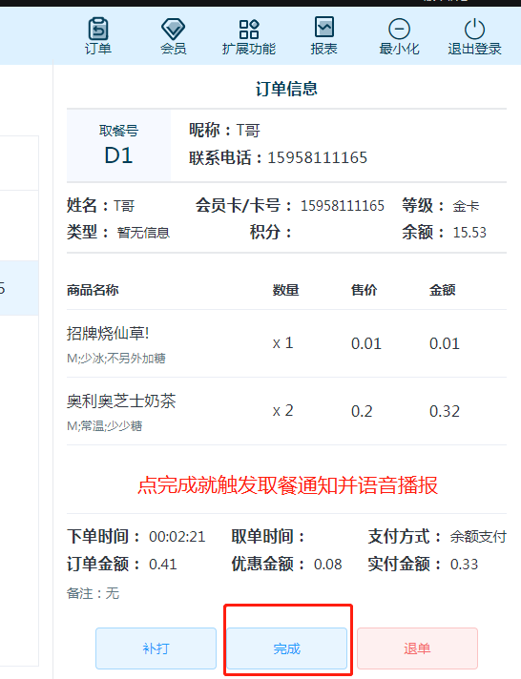
5、收银堂食叫号取餐播报：新增 “叫号”页面，进入显示所有订单；堂食和小程序点餐已经支付的订单都将在此显示，点击“取餐”按钮，即触发了取餐通知并通过语音播报，让客户取餐。

